**实验现象及分析**

**实验一、观察串扰信号**

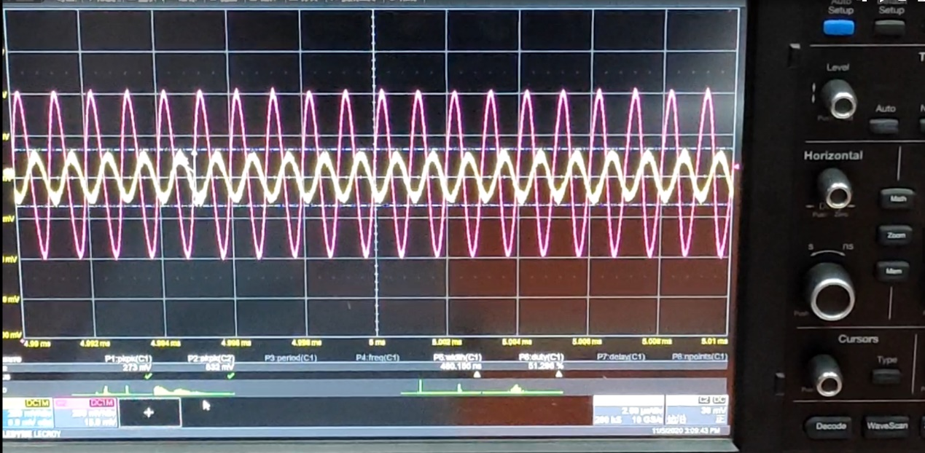

串扰信号峰峰值 $V_{22}=273mV$

干扰线电压峰峰值 $V_{12}=832mV$

分析：接收线上出现了串扰信号。

1.串扰是两条信号线之间的耦合、信号线之间的护肝和互容引起线上的噪声。容性耦合引发耦合电流，而感性耦合引发耦合电压。 PCB板层的参数、信号线间距、驱动端和接收端的电气特性及线端接方式对串扰都有一定的影响。

2．影响因素：耦合量与干扰信号的频率、线缆间距、对地距离、电缆屏蔽等

**实验二、观察串扰信号随传输线间距变化**

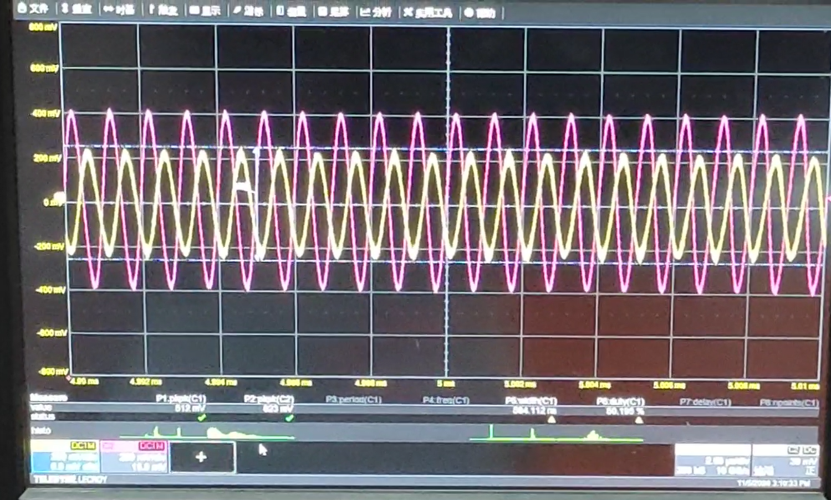

串扰信号峰峰值 $V_{22}=512mV$

干扰线电压峰峰值 $V_{12}=823mV$

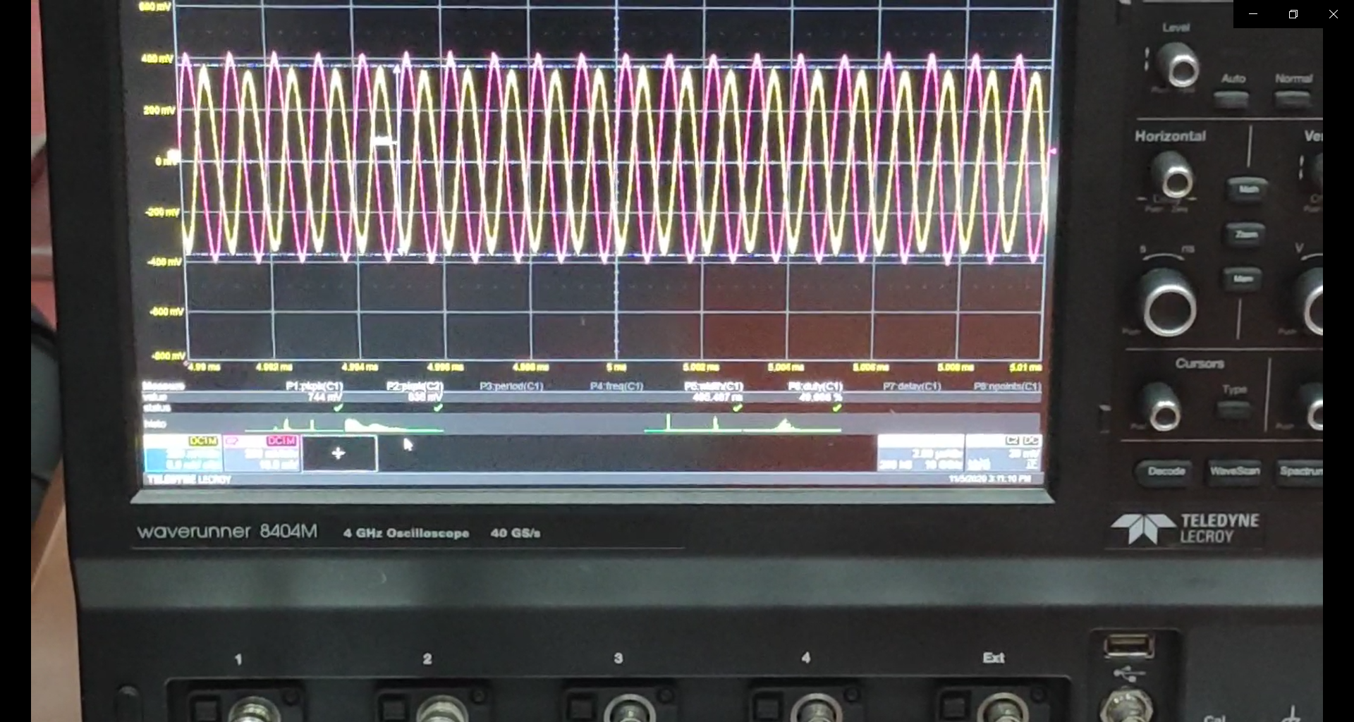

串扰信号峰峰值 $V_{22}=744mV$

干扰线电压峰峰值 $V_{12}=855mV$

实验现象：

当两条线间距减小时，串扰信号幅值逐渐增大

原因分析：

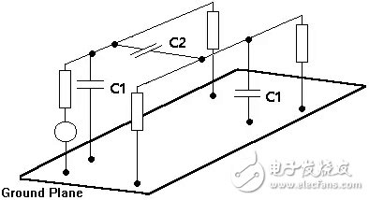

两个规则平行板导体，周围充满介质就形成了一个电容器。对于PCB板上的情况，两条走线之间和参考平面之间也会形成电容器，图中C1表示走线和参考平面之间形成的电容，C2表示两走线之间形成的电容。从电容的角度来看，当一条走线上电压变化时，相当于电容C2两端电压变化，电容C2充电邻近的导体（电容的另一端）上必然也会有电流，串扰随之产生。走线之间的电容与走线之间的间距密切相关，当间距减小时，耦合电容迅速增大，耦合作用急剧加强。

**实验三、观察串扰信号随传输信号频率变化**

当信号发生器的信号由100MHz降低为600kHz时

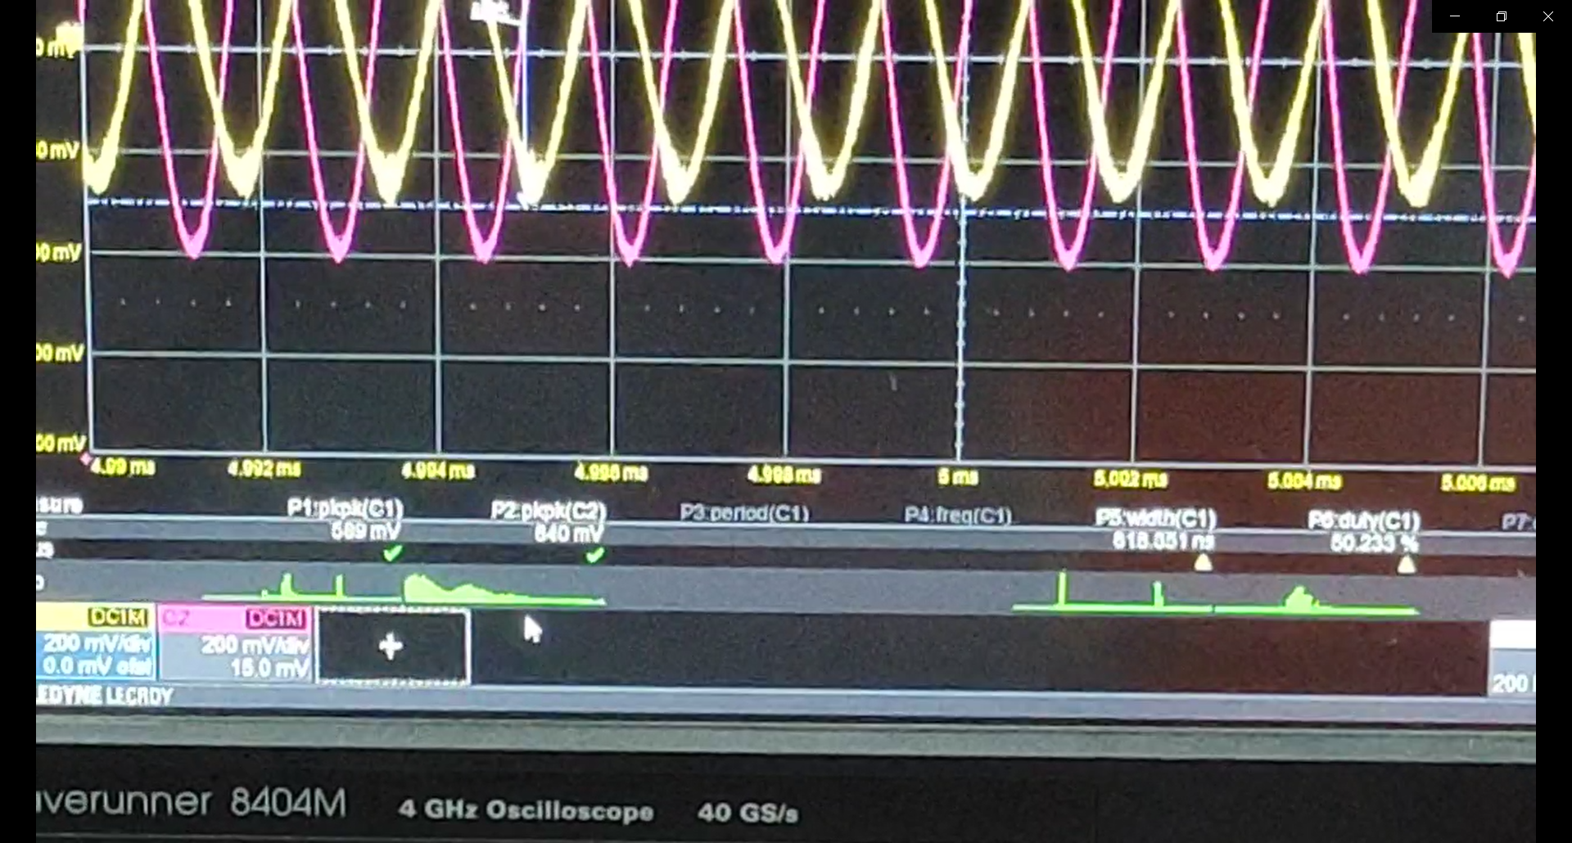

串扰信号峰峰值 $V_{22}=589mV$

干扰线电压峰峰值 $V_{12}=840mV$

可以看出，相比1MHz时，串扰信号的峰峰值由744mV降低至589mV

当频率继续降低至300kHz时

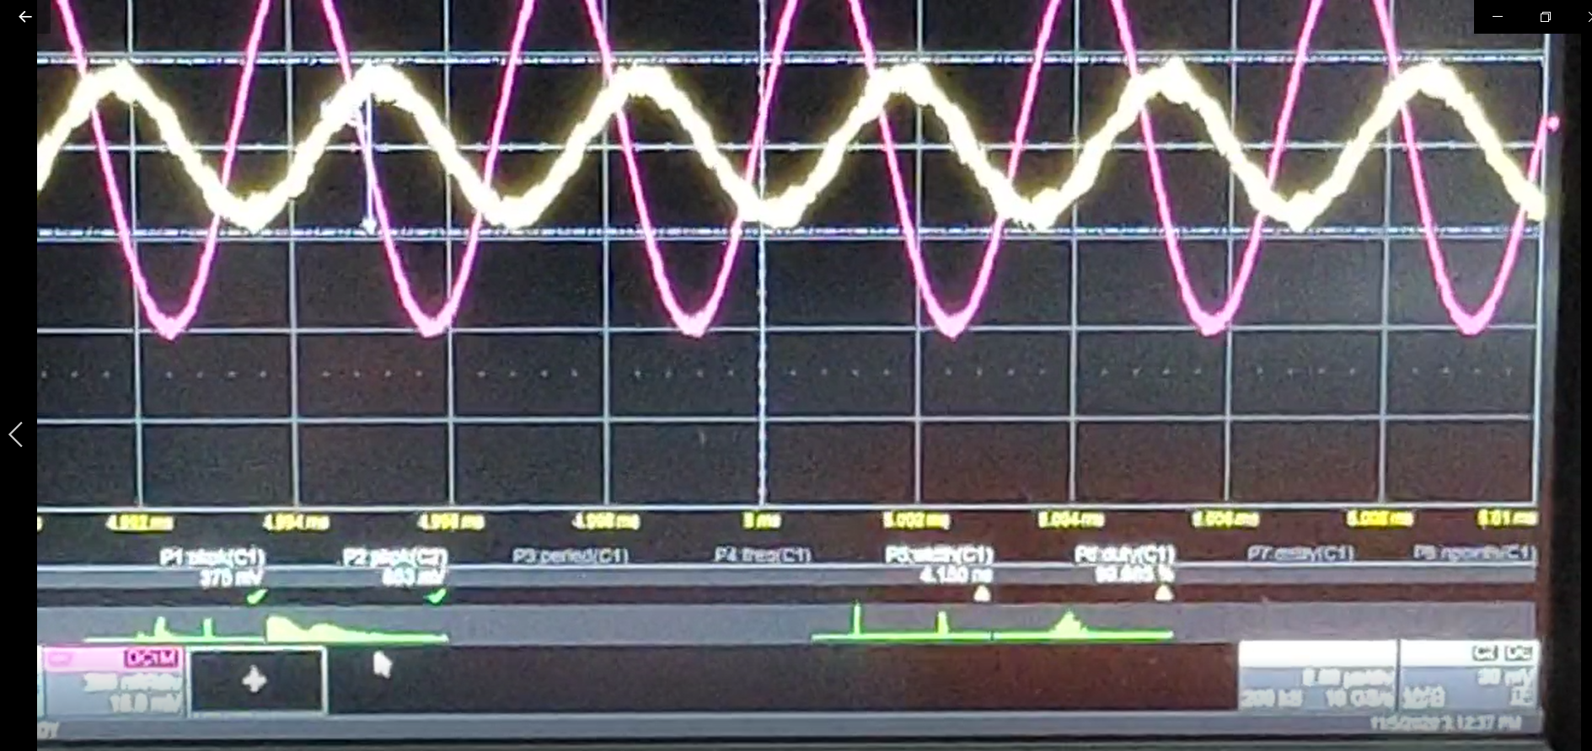

串扰信号峰峰值 $V_{22}=375mV$

干扰线电压峰峰值 $V_{12}=853mV$

原因分析：频率变大，耦合电容的容抗上升，使得耦合效应减弱，串扰信号峰峰值下降

**实验四、观察地平面对串扰信号的影响**

第三根传输线不接地时（1Mhz）

串扰信号和攻击线信号的波形图

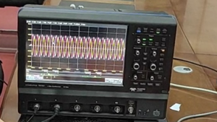

第三根传输线接地时（1Mhz）

串扰信号和攻击线信号的波形图

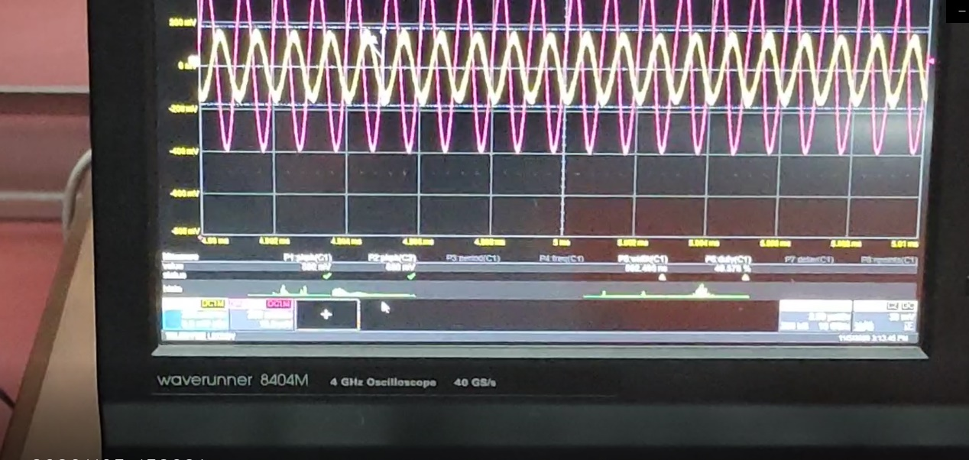

串扰信号峰峰值 $V_{22}=362mV$

干扰线电压峰峰值 $V_{12}=830mV$

原因分析：当传输线接地时，地平面有屏蔽作用，所以串扰信号峰峰值下降